Universidad de Los Andes.  
Departamento de Ingeniería de Sistemas y Computación.  
Sistemas Transaccionales.  
Iteración II “RotondAndes”

Christian Chavarro Espejo 201613724  
Juan Sanmiguel Mateus 201617603

1. Ajuste los modelos conceptual y lógico a la luz de los requerimientos de la versión 2 del caso de estudio. Cree en Oracle las tablas correspondientes al modelo lógico con sus restricciones de integridad.

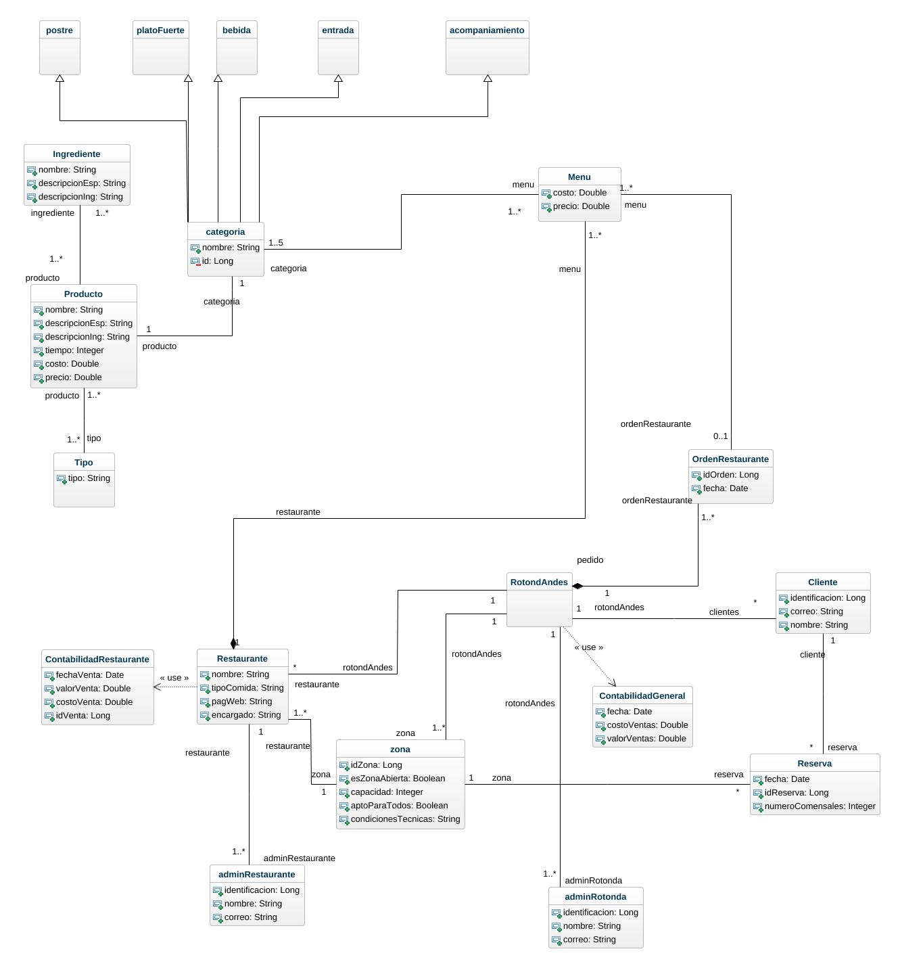

Figura 1. Modelo conceptual planteado para RotondAndes en este caso de estudio.

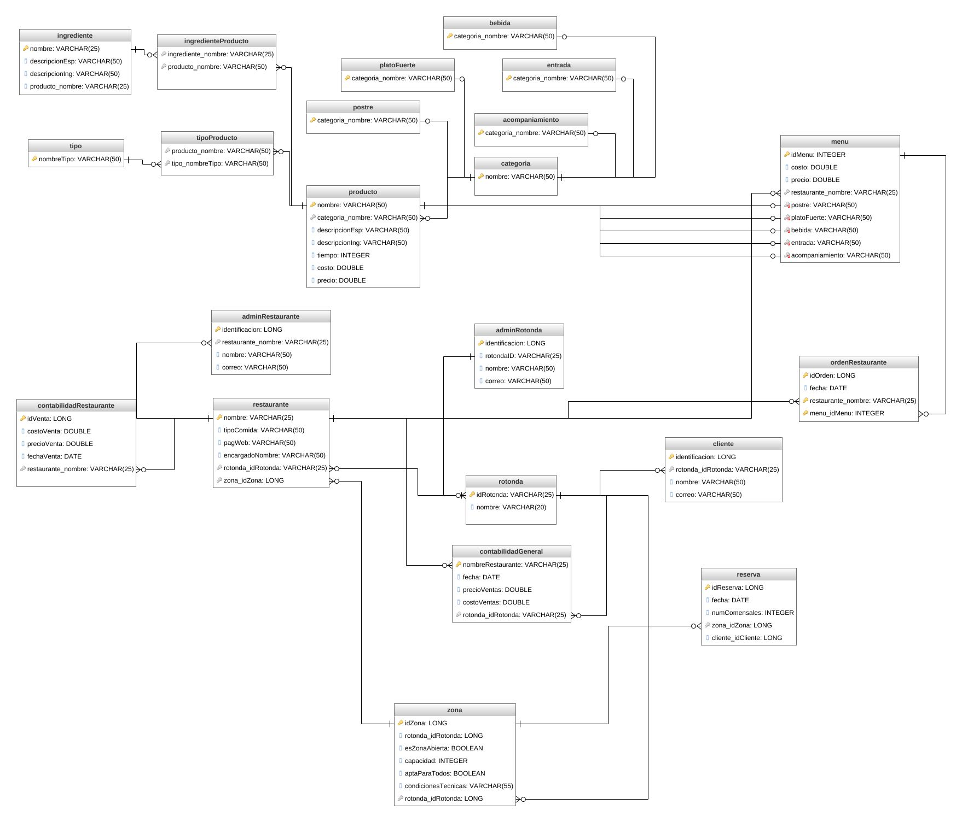

Figura 2. Modelo lógico para RotondAndes, diseñado a partir del modelo conceptual anterior. Para el caso de estudio 2.

2. Pueble las tablas (Ver C1) con datos suficientes para poder realizar pruebas.

Las tablas se encuentran creadas y pobladas con datos suficientes para realzar pruebas.

3. Desarrolle las clases que corresponden a la lógica y la conexión a la base de datos. Para el desarrollo, siga la arquitectura de la aplicación que se muestra en este documento. Esto significa, todas las clases Value, las respectivas clases ConsultaDAO y la clase Master que se encarga de manejar las transacciones. En la plantilla de aplicación adjunta a este enunciado, encuentra un ejemplo de la clase ConsultaDAO y Master. El desarrollo de los requerimientos funcionales tiene ponderación uniforme.

4. Desarrolle las clases REST que corresponden a la exposición de los servicios.

5. Haga el despliegue de la aplicación en wildfly.

6. Pruebe cada uno de los servicios consumiéndolos desde Postman. Debe mandar el archivo postman para consumir todos los servicios de su aplicación. (6% para cada uno de los requerimientos solicitados).

7. Implemente los escenarios de prueba descritos en la sección escenarios de prueba de este documento, para verificar el manejo de los datos persistentes y verificación de restricciones por el SMBD.